TRƯỜNG ĐẠI HỌC GIAO THÔNG VẬN TẢI PHÂN HIỆU TẠI TP. HỒ CHÍ MINH
BỘ MÔN CÔNG NGHỆ THÔNG TIN



BÁO CÁO ĐỒ ÁN TỐT NGHIỆP

ĐỀ TÀI: TẠO GAME SỬA TÀU TÍCH HỢP GIẢI ĐỐ SỬ DỤNG GODOT ENGINE

Giảng viên hướng dẫn: TH.S TRẦN PHONG NHÃ
Sinh viên thực hiện: LÊ THÀNH MINH KHOA
Lớp: CQ.60.CNTT
Khóa: 60

TRƯỜNG ĐẠI HỌC GIAO THÔNG VẬN TẢI PHÂN HIỆU TẠI TP. HỒ CHÍ MINH
BỘ MÔN CÔNG NGHỆ THÔNG TIN



BÁO CÁO ĐỒ ÁN TỐT NGHIỆP

ĐỀ TÀI: TẠO GAME SỬA TÀU TÍCH HỢP GIẢI ĐỐ SỬ DỤNG GODOT ENGINE

Giảng viên hướng dẫn: TH.S TRẦN PHONG NHÃ
Sinh viên thực hiện: LÊ THÀNH MINH KHOA
Lớp: CQ.60.CNTT
Khóa: 60

TRƯỜNG ĐẠI HỌC GIAO THÔNG VẬN TẢI | CỘNG HÒA XÃ HỘI CHỦ NGHĨA VIỆT NAM
PHÂN HIỆU TẠI THÀNH PHỐ HỒ CHÍ MINH | Độc lập – Tự do – Hạnh phúc

NHIỆM VỤ THIẾT KẾ TỐT NGHIỆP

BỘ MÔN: CÔNG NGHỆ THÔNG TIN

Mã sinh viên: 6051071059 | Họ và Tên: Lê Thành Minh Khoa
Khóa: 60 | Lớp: CQ.60.CNTT

- Tên đề tài
Xây dựng game sửa tàu tích hợp giải đố sử dụng Godot Engine.

Mục đích, yêu cầu

a. Mục đích
Mục tiêu chính của đề tài là phát triển một trò chơi góc nhìn thứ nhất giải đố bằng công cụ Godot Engine. Dựa vào các puzzle được tích hợp trên các thiết bị của tàu, người chơi phải giải đố được để có thể sửa chữa được từng bộ phần của con tàu đó. Việc xây dựng một tựa game có yếu tố giải đố tạo nên tiền đề cho việc giải quyết các vấn đề cũng như tăng khả năng xử lý các tính huống. Qua đó, đề tài cũng có tác dụng giúp cho người thực hiện làm quen với quy trình phát triển game 3D từ Godot.
b. Yêu cầu
Để triển khai được đề tài, cần nghiên cứu và học hỏi các yếu tố để làm nên một tựa game góc nhìn thứ nhất cũng như hệ thống của Godot hoạt động như thế nào và quá đó có thể xây dựng đựa một hệ thống trong trò chơi bao gồm hệ thống giải đố, nhiệm vụ, tương tác với các bộ phận trong môi trường 3D. Rèn luyện được khả năng tư duy logic, giải quyết các vấn đề hóc búa cũng như tăng sự tò mò của người chơi khi trò chơi làm với bối cảnh tương lai.
Việc sử dụng Godot Engine 4.5 vừa tiện lợi cho người mong muốn làm game không đòi hỏi quá nhiều về chi phí cũng như phần cứng mà còn giúp người sử dụng tìm hiểu cách xây dựng một level, thiết kế UI/UX cho người dùng và lập trình hành vi nhân vật bằng LimboAI cũng như GDScript.
Trò chơi khi làm xong cần phải có những yếu tố như tối ưu, các vòng lặp của các puzzle được hoàn thiện ổn định nhất cũng như phải tạo được sự lập lại nhưng mang tính ngẫu nhiên của các con tàu mà người chơi phải sửa.

Nội dung và phạm vi đề tài
Nội dung nghiên cứu: Đề tài này tập trung vào việc phát triển một trò chơi 3D mang tên "Repair Protocol" trên môi trường Godot Engine 4.5. Trong game, người chơi sẽ đóng vai một nhân viên sửa chữa tại một trạm bảo trì giữa một khu vực biển, có nhiệm vụ kiểm tra và khắc phục hư hỏng cho các con tàu vũ trụ nhỏ do khách hàng kích hoạt tự động bay tới. Thay vì chỉ chơi đơn giản như các trò chơi thông thường, trò chơi tập trung vào các thao tác kỹ thuật dưới góc nhìn thứ nhất để tăng cảm giác chân thực.
Điểm nhấn chính của trò chơi là các thử thách sửa chữa được thiết kế dưới dạng câu đố logic (puzzle). Những câu đố này không cố định mà được tạo ra một cách ngẫu nhiên, yêu cầu người chơi phải quan sát, tư duy và thực hiện các bước như nối mạch điện hoặc điều chỉnh thông số hệ thống để hoàn thành nhiệm vụ. Việc lồng ghép này giúp quá trình chơi game không bị nhàm chán và kích thích khả năng giải quyết vấn đề của người chơi.
Phạm vi nghiên cứu: Dự án hướng tới việc tạo ra một không gian giả lập có tính tương tác cao, kết hợp giữa yếu tố giải trí nhẹ nhàng và việc rèn luyện khả năng suy luận. Thay vì các lối chơi hành động dồn dập, cốt lõi của trò chơi tập trung vào các thao tác kỹ thuật của một kỹ sư không gian trong môi trường 3D. Người chơi sẽ phải tự mình di chuyển trong trạm bảo trì, quan sát tỉ mỉ từng ngóc ngách trên tàu để phát hiện ra những điểm bất thường.
Nhiệm vụ chính không chỉ dừng lại ở việc tìm lỗi mà còn là tìm cách xử lý các bảng mạch hay hệ thống điều khiển đang gặp sự cố qua các màn chơi puzzle. Những hỏng hóc này xuất hiện không theo một quy luật cố định nào, đòi hỏi người chơi phải linh hoạt trong cách xử lý và quản lý tốt các đơn hàng được gửi đến. Chính việc đối mặt với những tình huống kỹ thuật đa dạng trên nhiều loại tàu khác nhau sẽ tạo nên sự thú vị và kích thích mong muốn hoàn thành công việc của người chơi.

Công nghệ, công cụ và ngôn ngữ lập trình

Dự án được xây dựng dựa trên Godot Engine 4.5, đây là một bộ công cụ làm game mã nguồn mở rất linh hoạt, hỗ trợ tốt cho việc phát triển các môi trường 3D với hiệu suất ổn định. Godot cung cấp một trình soạn thảo trực quan giúp việc thiết kế các khu vực như gara hay nội thất tàu vũ trụ trở nên thuận tiện hơn, đồng thời cho phép quản lý các tài nguyên trong game một cách hệ thống.
Về phần xử lý các hoạt ảnh phức tạp của tàu vũ trụ và nhân vật, em có sử dụng thêm AnimationTree để đảm bảo các chuyển động diễn ra mượt mà giữa các trạng thái khác nhau. Ngoài ra, để quản lý các logic và trạng thái trong trò chơi một cách chuyên nghiệp, dự án còn tích hợp thêm công cụ LimboAI, giúp việc điều khiển các luồng hoạt động của game trở nên rõ ràng và dễ bảo trì hơn.
Ngôn ngữ lập trình chính được lựa chọn là GDScript. Đây là ngôn ngữ có cú pháp khá tương đồng với Python, được tối ưu riêng để làm việc với các đối tượng trong Godot, giúp việc viết code xử lý các hệ thống như quét tàu hay giải puzzle trở nên nhanh chóng và hiệu quả hơn.

Các kết quả chính dự kiến sẽ đạt được và ứng dụng
Dự án hướng tới việc hoàn thiện một trò chơi mô phỏng có tính thực tế cao về mặt kỹ thuật và ổn định về mặt vận hành.
Sản phẩm có thể được phát triển thành một trò chơi hoàn chỉnh để phát hành trên các nền tảng phân phối game máy tính. Với cấu trúc mã nguồn được thiết kế theo hướng module hóa, trò chơi dễ dàng mở rộng thêm các loại tàu, các kiểu câu đố mới hoặc các chế độ chơi khác nhau trong tương lai.

Giảng viên và cán bộ hướng dẫn

Họ và tên: Th.S Trần Phong Nhã.
Đơn vị Công tác: Bộ Môn Công nghệ Thông tin – Trường Đại học Giao thông vận tải
Phân hiệu tại TP. Hồ Chí Minh.
Số điện thoại: 0906 761 014 | Email: tpnha@utc2.edu.vn

Ngày tháng năm 2025 Trưởng BM Công nghệ Thông tin | Đã giao nhiệm vụ TKTN Giáo viên hướng dẫn
ThS. Trần Phong Nhã | ThS. Trần Phong Nhã

Đã nhận nhiệm vụ TKTN
Sinh viên: Lê Thành Minh Khoa Ký tên: Khoa
Điện thoại:0 Email: 6051071059@st.utc2.edu.vn

NHẬN XÉT CỦA GIẢNG VIÊN HƯỚNG DẪN

………………………………………………………………………………………………
………………………………………………………………………………………………
………………………………………………………………………………………………
………………………………………………………………………………………………
………………………………………………………………………………………………
………………………………………………………………………………………………
………………………………………………………………………………………………
………………………………………………………………………………………………
………………………………………………………………………………………………
………………………………………………………………………………………………
………………………………………………………………………………………………
………………………………………………………………………………………………
………………………………………………………………………………………………
………………………………………………………………………………………………
………………………………………………………………………………………………

TP. Hồ Chí Minh, ngày … tháng … năm 2025

GIẢNG VIÊN HƯỚNG DẪN
(Ký và ghi rõ học hàm, học vị, họ tên)

Th.S Trần Phong Nhã

LỜI CẢM ƠN

Em xin gửi lời cảm ơn chân thành đến Ban Giám hiệu cùng toàn thể thầy cô thuộc Bộ môn Công nghệ thông tin của Trường Đại học Giao thông Vận tải Phân hiệu tại TP. Hồ Chí Minh. Trong suốt những năm học qua, em đã nhận được sự dạy bảo tận tình và tạo điều kiện tốt nhất để em có thể hoàn thành chương trình học cũng như thực hiện đề tài tốt nghiệp này.
Đặc biệt, em xin bày tỏ lòng biết ơn sâu sắc tới thầy Trần Phong Nhã. Thầy đã dành nhiều thời gian và tâm huyết để hướng dẫn em từ những bước đầu tiên, giúp em tháo gỡ những khó khăn về mặt kỹ thuật cũng như cách trình bày báo cáo sao cho khoa học nhất. Những lời khuyên và kinh nghiệm thực tế của thầy là bài học quý giá giúp em hoàn thiện không chỉ đồ án này mà còn cả kỹ năng làm nghề sau này.
Mặc dù đã cố gắng hết sức để áp dụng các kiến thức về Godot Engine vào dự án, nhưng do kinh nghiệm cá nhân còn hạn chế, đồ án chắc chắn sẽ không tránh khỏi những thiếu sót. Em rất mong nhận được sự góp ý và chỉ bảo từ các thầy cô trong Hội đồng để em có thể rút kinh nghiệm và hoàn thiện bản thân hơn.
Em xin chân thành cảm ơn!

MỤC LỤC
NHIỆM VỤ THIẾT KẾ TỐT NGHIỆP i
NHẬN XÉT CỦA GIẢNG VIÊN HƯỚNG DẪN v
LỜI CẢM ƠN vi
MỤC LỤC vii
DANH MỤC CHỮ VIẾT TẮT x
DANH MỤC SƠ ĐỒ, HÌNH VẼ xi
DANH MỤC BẢNG BIỂU xii
CHƯƠNG 1: MỞ ĐẦU 13
1.1 Tình hình nghiên cứu 13
1.2 Lý do chọn đề tài 14
1.3 Mục tiêu, nội dung, phương pháp nghiên cứu 15
1.3.1 Mục tiêu nghiên cứu 15
1.3.2 Nội dung nghiên cứu 16
1.3.3 Phương pháp nghiên cứu 17
1.4 Đối tượng và phạm vị nghiên cứu 18
1.4.1 Đối tượng nghiên cứu 18
1.4.2 Phạm vi nghiên cứu 19
1.5 Cấu trúc đồ án 20
CHƯƠNG 2: CƠ SỞ LÝ THUYẾT 21
2.1 Tổng quan về Godot Engine và Kiến trúc cốt lõi 21
2.1.1 Ưu điểm của Godot 22
2.1.2 Nhược điểm của Godot 23
2.2 Tổng quan về hệ thống của Godot 24
2.2.1 Hệ thống Scene và Tree Node 24
2.2.2 Trình quản lý thuộc tính Inspector 24
2.2.3 Hệ thống Control và Giao diện người dùng 25
2.2.4 Hệ thống Hiệu ứng hạt của Godot 25
2.3 Trạng thái của người chơi và các hành vi của tàu 26
2.3.1 Trạng thái của người chơi 26
2.3.2 Hệ thống AnimationTree 27
2.4 Thiết kế Giao diện 28
2.4.1 Hệ thống quản lý bố cục 28
2.4.2 Hệ thống tín hiệu 29
CHƯƠNG 3: PHÂN TÍCH THIẾT KẾ HỆ THỐNG 30
3.1 Phân tích yêu cầu hệ thống 30
3.1.1 Thiết kế luồng hoạt động 31
3.2 Thiết kế Hệ thống AnimationTree 33
3.2.1 Hoạt ảnh cho nhân vật chính 34
3.2.2 Hoạt ảnh cho các bộ phận tàu vũ trụ 35
3.2.3 Cơ chế kích hoạt và quản lý 35
3.2.4 . Thiết kế hệ thống Camera 35
3.2.5 Hệ thống Tương tác và Quét vật thể 37
3.3 Thiết kế hành vi tàu 38
3.3.1 Máy trạng thái hành vi nhân vật 40
3.3.2 Hệ thống hologram 40
3.4 Thiết kế Cơ chế Tương tác 41
3.4.1 Hệ thống RayCast3D 41
3.4.2 Hệ thống Area3D 41
CHƯƠNG 4: XÂY DỰNG ỨNG DỤNG 43
4.1 Giới thiệu trò chơi 43
4.1.1 Cơ chế lối chơi 43
4.2 Thiết kế giao diện 44
4.3 Kiểm thử 45
KẾT LUẬN VÀ KIẾN NGHỊ 46
1. Kết luận 46
2. Hạn chế 46
3. Kiến nghị 47
TÀI LIỆU THAM KHẢO 48
PHỤ LỤC 49
1. Liên kết mã nguồn 49
2. Yêu cầu hệ thống 49
3. Hướng dẫn cài đặt và chạy project 49

DANH MỤC CHỮ VIẾT TẮT

STT | Chữ viết tắt | Ý nghĩa
1. | 3D (3-Dimensional) | Ba chiều (không gian có chiều sâu)
2. | AI (Artificial Intelligence) | Trí tuệ nhân tạo
4. | RPG (Role-Playing Game) | Trò chơi nhập vai
5. | LSM (Limbo State Machine) | Máy trạng thái của LimboAI
6. | UI (User Interface) | Giao diện người dùng
7. | UX (User Experience) | Trải nghiệm người dùng
8. | HUD (Heads-Up Display) | Giao diện hiển thị thông tin trực tiếp trên màn hình chơi
9. | FPS (Frames Per Second) | Số khung hình hiển thị mỗi giây
10. | WASD | Tổ hợp phím dùng để di chuyển
11. | GPU (Graphic Processing Unit) | Bộ xử lý tăng tốc đồ họa
12. | CPU (Central Processing Unit) | Bộ xử lý trung tâm

DANH MỤC SƠ ĐỒ, HÌNH VẼ
Hình 2.1: Logo của Godot 24
Hình 2.2: Signal cho puzzle 29
Hình 3.1 Luồng tiếp nhận tàu 32
Hình 3.2 Luồng sửa tàu 32
Hình 3.3 Luồng hoạt động puzzle 33
Hình 3.4 AnimationTree 33
Hình 3.5 Hệ thống hoạt ảnh của người chơi 34
Hình 3.6 Hệ thống quét 37
Hình 3.7 Sơ đồ trạng thái nhân vật 40
Hình 3.8 Hologram của tàu Paralax 40
Hình 4.2: Giao diện blender 44

DANH MỤC BẢNG BIỂU

Bảng 4.1: Bảng cơ chế lối chơi 43
Bảng 4.2: Bảng kiểm thử 45

CHƯƠNG 1: MỞ ĐẦU

Tình hình nghiên cứu
Hiện nay, việc kết hợp giữa trò chơi và các hoạt động mô phỏng thực tế đang trở thành một xu hướng mới giúp người chơi tiếp cận kiến thức một cách chủ động hơn. Thay vì các phương pháp học tập gò bó, việc lồng ghép các thử thách vào môi trường game giúp tạo ra một không gian trải nghiệm thú vị, nơi người chơi có thể tự do khám phá và giải quyết các vấn đề phức tạp theo cách riêng của mình.
Đặc biệt trong lĩnh vực kỹ thuật và logic, những khái niệm về máy móc hay hệ thống thường bị coi là khó hiểu đối với những người không chuyên. Việc học hỏi thông qua các thao tác trực quan trong game không chỉ giúp giảm bớt sự khô khan mà còn nâng cao khả năng quan sát. Những công việc như kiểm tra bảng mạch hay điều chỉnh thông số kỹ thuật, nếu được đưa vào game một cách khéo léo, sẽ giúp người chơi hình thành tư duy phân tích và khả năng phán đoán nhạy bén thông qua các tương tác thực tế.
Nhiều sản phẩm thực tế đã cho thấy những trò chơi có tính tương tác cao và phản hồi trực tiếp thường kích thích sự tò mò rất tốt. Khi hóa thân thành một kỹ sư, người chơi không chỉ được rèn luyện khả năng suy luận mà còn học được cách làm việc có kế hoạch và mục tiêu rõ ràng. Các dòng game thuộc thể loại giải đố và mô phỏng công việc hiện đang ngày càng được ưa chuộng nhờ khả năng kết hợp hài hòa giữa yếu tố giải trí và rèn luyện trí tuệ.
Trong bối cảnh đó, Godot Engine 4.5 nổi lên như một công cụ hỗ trợ phát triển game rất mạnh mẽ và linh hoạt. Đây là một phần mềm mã nguồn mở, nhẹ và không yêu cầu cấu hình máy tính quá cao, giúp những người phát triển độc lập dễ dàng hiện thực hóa ý tưởng của mình. Hệ thống quản lý tài nguyên và ngôn ngữ lập trình GDScript của Godot rất thân thiện, giúp quá trình xây dựng các tính năng như quét tàu hay hệ thống quản lý đơn hàng trở nên mạch lạc

.
Tuy nhiên, phần lớn các trò chơi mô phỏng công việc hiện nay vẫn còn khá đơn giản hoặc chưa khai thác hết khả năng tương tác của môi trường 3D. Tại Việt Nam, các dự án nghiên cứu về việc xây dựng game sửa chữa kết hợp với logic giải đố trên nền tảng Godot vẫn còn chưa nhiều.
Vì vậy, việc phát triển dự án Repair Protocol là một hướng đi triển vọng nhằm tạo ra một sản phẩm giải trí có chiều sâu về mặt tư duy. Dự án không chỉ dừng lại ở việc tạo ra một trò chơi đơn thuần mà còn muốn đóng góp thêm vào kho tàng ứng dụng sáng tạo trên Godot, khuyến khích người chơi rèn luyện tính tỉ mỉ và khả năng giải quyết tình huống trong môi trường không gian giả tưởng.
Việc lựa chọn Godot Engine làm nền tảng phát triển cho phép em tận dụng tối đa khả năng quản lý các kịch bản tương tác phức tạp và tối ưu hóa hiệu suất cho trò chơi. Ngôn ngữ GDScript giúp việc triển khai các thuật toán tạo câu đố ngẫu nhiên và quản lý trạng thái của các con tàu trở nên mạch lạc, dễ bảo trì hơn. Đây cũng là cơ hội để em thực hành cách tổ chức một dự án phần mềm có hệ thống, từ khâu quản lý tài nguyên đến việc xử lý các phản hồi từ người dùng
Cuối cùng, hiệu quả của trò chơi sẽ được đánh giá qua cách người chơi phản ứng với các tình huống hỏng hóc và tốc độ họ hoàn thành các yêu cầu sửa chữa. Việc theo dõi hành vi này không chỉ giúp em cân bằng lại độ khó của các câu đố mà còn là cơ sở để cải thiện giao diện, giúp trò chơi trở nên dễ tiếp cận hơn với nhiều đối tượng người dùng khác nhau

Lý do chọn đề tài
Trong quá trình học tập tại chuyên ngành Công nghệ thông tin, em luôn cảm thấy hứng thú với việc ứng dụng các kiến thức lập trình vào những sản phẩm thực tế có tính tương tác cao. Khi bắt tay vào tìm hiểu về phát triển trò chơi, em nhận thấy rằng các dòng game giải đố kết hợp với mô phỏng không chỉ mang lại sự giải trí mà còn giúp rèn luyện tư duy logic rất tốt. Tuy nhiên, việc tạo ra một môi trường chơi game vừa mang tính kỹ thuật vừa lôi cuốn là một thử thách không nhỏ đối với một sinh viên.
Ý tưởng về đề tài Repair Protocol hình thành khi em muốn xây dựng một không gian nơi người chơi có thể nhập vai vào một công việc cụ thể, đòi hỏi sự tỉ mỉ và khả năng suy luận. Thay vì những màn chơi hành động dồn dập, em muốn tạo ra trải nghiệm mà ở đó người chơi phải tự mình khám phá những hỏng hóc của máy móc và tìm cách khắc phục chúng thông qua các câu đố logic. Việc kết hợp yếu tố sửa chữa tàu vũ trụ trong môi trường 3D giúp đề tài có thêm sự mới mẻ và khơi gợi được trí tưởng tượng về không gian khoa học viễn tưởng.

Em lựa chọn Godot Engine để thực hiện đồ án này vì đây là một công cụ mã nguồn mở mạnh mẽ, phù hợp với cấu hình máy tính hiện tại và có cộng đồng hỗ trợ rất lớn. Ngôn ngữ GDScript thân thiện cùng với hệ thống quản lý node linh hoạt giúp em có thể tập trung vào việc xây dựng các tính năng phức tạp như hệ thống quét tàu hay các thuật toán sinh puzzle ngẫu nhiên mà không bị rào cản quá nhiều về mặt kỹ thuật.
Mục tiêu mà em hướng tới không phải là một sản phẩm quá hoàn hảo về mặt đồ họa, mà là một quy trình chơi game hợp lý, nơi người chơi cảm thấy được sự thành tựu sau mỗi lần sửa chữa thành công một con tàu. Việc thực hiện đề tài này vừa là cách để em thử thách khả năng lập trình của bản thân, vừa là cơ hội để em học cách quản lý một dự án game hoàn chỉnh từ khâu lên ý tưởng cho đến khi vận hành thực tế.
Đề tài xây dựng game sửa tàu với Godot Engine được lựa chọn dựa trên những mục tiêu phát triển cụ thể. Dự án này cho phép em trực tiếp trải nghiệm và quản lý và phát triển tất cả các yếu tố của một trò chơi, từ việc lên ý tưởng bối cảnh không gian, thiết kế mô hình tàu ở các vị trí cần phải sửa cho đến xây dựng nguyên mẫu và tối ưu hóa. Việc sử dụng Godot Engine không chỉ giúp quá trình hiện thực hóa các tính năng diễn ra hiệu quả nhờ cộng đồng hỗ trợ mạnh mẽ, mà còn giúp em tiếp cận sát với quy trình làm game hiện đại và chuyên nghiệp hiện nay.

Mục tiêu, nội dung, phương pháp nghiên cứu

Mục tiêu nghiên cứu
Mục tiêu chính của đề tài là xây dựng một trò chơi 3D hoàn chỉnh mang tên Repair Protocol, kết hợp giữa yếu tố giải trí và rèn luyện tư duy logic thông qua các công việc sửa chữa thực tế. Thay vì những thao tác kỹ thuật khô khan, trò chơi sẽ cung cấp các tình huống hư hỏng của tàu vũ trụ dưới dạng các thử thách để người chơi có thể tự tìm tòi và giải quyết vấn đề một cách tự nhiên.
Thông qua quá trình trải nghiệm, người chơi sẽ được tiếp cận với các dạng câu đố logic như nối mạch điện hay điều chỉnh hệ thống mà không cảm thấy bị nhàm chán. Trò chơi đóng vai trò như một môi trường giả lập giúp rèn luyện khả năng quan sát và tính tỉ mỉ khi phải đối mặt với các sự cố kỹ thuật được sinh ra một cách ngẫu nhiên.

Bên cạnh đó, đề tài còn đặt ra các mục tiêu quan trọng về mặt kỹ thuật cho bản thân em:
Tiếp cận và làm chủ các tính năng của Godot Engine 4.5 để xây dựng một môi trường 3D tương tác.
Rèn luyện kỹ năng lập trình thực tế thông qua việc xây dựng hệ thống quản lý logic bằng LimboAI và điều khiển hoạt ảnh bằng AnimationTree.
Học cách tổ chức cấu trúc phần mềm, quản lý tài nguyên từ Blender và thiết kế giao diện người dùng sao cho hợp lý và dễ sử dụng.
Cuối cùng là mục tiêu về tính ứng dụng của dự án: đề tài không chỉ là một sản phẩm học thuật đơn thuần mà còn hướng đến khả năng mở rộng thành một trò chơi hoàn chỉnh hơn trong tương lai. Em hy vọng dự án này có thể trở thành một tài liệu tham khảo hữu ích cho các bạn sinh viên khác muốn tìm hiểu về cách phát triển game Indie bằng Godot Engine

Nội dung nghiên cứu
Tìm hiểu lý thuyết về thiết kế puzzle và trải nghiệm người chơi: Em bắt đầu bằng việc tìm hiểu các nguyên lý thiết kế câu đố logic để đảm bảo tính thử thách nhưng không gây khó khăn quá mức cho người chơi. Việc phân tích các yếu tố này giúp xác định cách đưa các hỏng hóc kỹ thuật vào trò chơi một cách tự nhiên, giúp người chơi rèn luyện tư duy giải quyết vấn đề qua từng màn chơi.
Tìm hiểu mô hình tạo nội dung ngẫu nhiên: Đây là phần quan trọng để tăng giá trị chơi lại cho game. Em nghiên cứu cách áp dụng thuật toán sinh ngẫu nhiên vào việc bố trí các điểm hư hỏng trên tàu và nội dung của các câu đố, giúp mỗi lần chơi đều mang lại cảm giác mới mẻ và khác biệt.
Nghiên cứu kỹ thuật trên Godot Engine: Đây là trọng tâm về mặt công nghệ của đồ án. Em tập trung học cách xây dựng môi trường 3D, quản lý các đối tượng thông qua hệ thống node và scene, đồng thời sử dụng ngôn ngữ GDScript để lập trình các tính năng tương tác. Ngoài ra, em cũng nghiên cứu cách tích hợp thêm LimboAI để quản lý logic trò chơi và AnimationTree để xử lý các hoạt ảnh phức tạp
Kiểm thử và tối ưu hóa sản phẩm: Sau khi xây dựng các tính năng cốt lõi, em thực hiện kiểm thử để phát hiện và khắc phục các lỗi logic hoặc hiệu suất. Quá trình này giúp ghi nhận phản hồi về độ khó của các câu đố và sự mượt mà trong thao tác, từ đó tiến hành tinh chỉnh để nâng cao trải nghiệm tổng thể cho trò chơi.
Thiết kế hệ thống tương tác và sửa chữa: Bước này tập trung vào việc hiện thực hóa các ý tưởng vào không gian 3D. Các tính năng như di chuyển góc nhìn thứ nhất, hệ thống quét tàu bằng hình chiếu hologram và các bảng điều khiển puzzle được thiết kế để tạo ra quy trình sửa chữa chuyên nghiệp. Người chơi cần phải tương tác trực tiếp với các bộ phận trên tàu để kích hoạt và hoàn thành các thử thách sửa chữa.

Phương pháp nghiên cứu

Phương pháp nghiên cứu tài liệu: Đây là bước đầu tiên giúp em có cái nhìn nền tảng và định hướng rõ ràng hơn cho đề tài. Em tìm hiểu các tài liệu về thiết kế trò chơi, các tài liệu hướng dẫn trực tuyến về lập trình và phát triển game. Đặc biệt, em tập trung nghiên cứu tài liệu chính thức từ trang chủ của Godot Engine để nắm vững cách vận hành của các công cụ và ngôn ngữ lập trình. Ngoài ra, em còn tham khảo các video hướng dẫn và tài nguyên mở từ cộng đồng để học hỏi kinh nghiệm xử lý các lỗi kỹ thuật.
Phương pháp quan sát và đánh giá thực tế: Khi bản thử nghiệm trò chơi hoàn thiện ở mức cơ bản, em tiến hành chạy thử để ghi nhận các lỗi phát sinh và đánh giá hiệu suất của mô hình. Thông qua việc quan sát quá trình tương tác với các điểm hư hỏng và cách giải quyết các câu đố trong game, em có cơ sở thực tế để đánh giá tính hấp dẫn và độ khó của trò chơi. Những ghi nhận về hành vi của người chơi trong quá trình thử nghiệm giúp em có những điều chỉnh phù hợp nhằm tối ưu hóa trải nghiệm và hoàn thiện sản phẩm cuối cùng.
Phương pháp thực nghiệm: Em trực tiếp thực hiện các bước xây dựng trò chơi, từ việc lên ý tưởng bối cảnh trạm bảo trì cho đến việc tạo mô hình tàu vũ trụ. Em tiến hành lập trình các chức năng tương tác góc nhìn thứ nhất và xây dựng các nguyên mẫu câu đố logic để thử nghiệm khả năng vận hành. Trong suốt quá trình này, em không ngừng kiểm tra và điều chỉnh mã nguồn để khắc phục lỗi, qua đó tích lũy thêm kỹ năng lập trình thực tế và quản lý dự án.

Đối tượng và phạm vị nghiên cứu

Đối tượng nghiên cứu
Đề tài tập trung vào việc nghiên cứu và xây dựng một trò chơi không gian với mục tiêu tạo ra môi trường tương tác thực tế cho người chơi. Thay vì chỉ là một sản phẩm giải trí đơn thuần, trò chơi hướng đến việc rèn luyện khả năng tư duy logic và kỹ thuật thông qua công việc của một nhân viên bảo trì tàu vũ trụ. Người chơi sẽ được tiếp cận các tình huống hư hỏng cụ thể, từ đó phải vận dụng khả năng quan sát và phân tích để tìm ra cách khắc phục sự cố, hoàn thành các nhiệm vụ sửa chữa trong gara.
Đối tượng nghiên cứu chính của đề tài là cách thiết kế các cơ chế giải đố gắn liền với hoạt động kỹ thuật, giúp quá trình chơi game mang lại giá trị rèn luyện trí tuệ rõ ràng. Trò chơi được xây dựng với các màn chơi xoay quanh những dạng hỏng hóc thực tế như nối lại các mạch điện bị cháy hoặc thiết lập lại thông số vận hành cho hệ thống của tàu. Các thử thách này không xuất hiện cố định mà được lồng ghép khéo léo vào quy trình làm việc, giúp người chơi tiếp cận và xử lý vấn đề một cách tự nhiên trong môi trường 3D.
Sự tương tác của người chơi với môi trường 3D đóng vai trò quyết định đến tính hấp dẫn của trò chơi. Các tính năng như di chuyển góc nhìn thứ nhất, sử dụng hình chiếu để chẩn đoán lỗi hay trực tiếp thao tác trên các bảng điều khiển được thiết kế để mang lại cảm giác thực tế nhất. Những thử thách kỹ thuật như lắp ghép linh kiện hay đấu nối lại hệ thống năng lượng không xuất hiện cố định mà sẽ thay đổi linh hoạt theo từng đơn hàng, giúp trải nghiệm luôn mới mẻ và không bị nhàm chán.

Phạm vi nghiên cứu
Dự án này tập trung vào việc xây dựng một nguyên mẫu vận hành ổn định trên máy tính cá nhân, chủ yếu là hệ điều hành Windows. Thay vì phát triển cho nhiều nền tảng hay thiết bị di động, việc thu hẹp phạm vi giúp em kiểm soát tốt hơn các vấn đề kỹ thuật và đảm bảo tính ổn định cho hệ thống sửa chữa tàu.
Trò chơi sẽ bao gồm các màn chơi với quy mô vừa phải, xoay quanh việc xử lý những hỏng hóc thực tế trên tàu thông qua các câu đố logic. Những thử thách như nối mạch điện hay điều chỉnh thông số được thiết kế dựa trên các nguyên lý kỹ thuật cơ bản, giúp người chơi rèn luyện tư duy phân tích mà không gặp phải những rào cản quá phức tạp về mặt lý thuyết chuyên sâu.
Các kiến thức được lồng ghép trong game cũng dừng lại ở mức độ nhập môn, dễ tiếp cận với đa số người chơi. Mục tiêu chính là tạo ra một công cụ giải trí có tính ứng dụng, giúp người chơi thay đổi cách tiếp nhận thông tin từ thụ động sang chủ động thông qua việc trực tiếp giải quyết các sự cố kỹ thuật trong môi trường giả lập.
Về mặt công nghệ, em tập trung vào việc triển khai gameplay cốt lõi và các tương tác góc nhìn thứ nhất thay vì đầu tư quá nhiều vào các kỹ thuật đồ họa nâng cao hay hệ thống mạng đa người chơi. Trò chơi cũng không bao gồm các hệ thống AI sinh động hay nhiệm vụ cốt truyện phức tạp để có thể dồn toàn bộ nguồn lực vào việc tối ưu hóa cảm giác sửa chữa và vận hành gara.
Tóm lại, đây là một bước thử nghiệm mang tính thực tiễn cao, hướng đến việc tạo ra một sản phẩm hoàn chỉnh về mặt quy trình sửa chữa và trải nghiệm người dùng trong không gian gara. Kết quả thu được sẽ là tiền đề để mở rộng các tính năng mới trong tương lai nếu có điều kiện phát triển thêm.

Bằng cách đưa người chơi vào môi trường giả lập 3D, trò chơi giúp việc tiếp nhận các kiến thức về logic và hệ thống máy móc trở nên sinh động, chủ động hơn hẳn so với việc chỉ đọc tài liệu hay nghe giảng lý thuyết đơn thuần. Cách tiếp cận này cho phép người chơi vừa được giải trí, vừa có thể thực hành các bước chẩn đoán và xử lý sự cố kỹ thuật ngay trong không gian của trạm bảo trì.

Cấu trúc đồ án
Chương 1: Mở đầu. Chương 2: Cơ sở lý thuyết.
Chương 3: Phân tích thiết kế hệ thống. Chương 4: Xây dựng ứng dụng.
Kết luận và kiến nghị. Tài liệu tham khảo.
Phụ lục.

CHƯƠNG 2: CƠ SỞ LÝ THUYẾT

Tổng quan về Godot Engine và Kiến trúc cốt lõi
Trong chương này, em xin giới thiệu về Godot Engine, một công cụ làm game mã nguồn mở đang được sử dụng rộng rãi nhờ tính linh hoạt và hoàn toàn miễn phí. Được cộng đồng phát triển từ lâu và liên tục cập nhật, công cụ này đã trở thành lựa chọn hàng đầu cho các dự án game độc lập từ đơn giản đến phức tạp. Điểm mạnh của nền tảng này là khả năng xử lý tốt cả môi trường không gian 2D lẫn 3D, giúp người dùng dễ dàng hiện thực hóa các ý tưởng thiết kế khác nhau^{[1].} Tuy nhiên, đối với đồ án này, em sẽ tập trung khai thác các tính năng 3D để xây dựng hệ thống gara và tàu vũ trụ, nhằm tạo ra trải nghiệm góc nhìn thứ nhất chân thực cho người chơi.
Trong dự án này, em lựa chọn sử dụng Godot Engine làm công cụ phát triển chính. Đây là một bộ công cụ làm game mạnh mẽ, cung cấp đầy đủ các tính năng cần thiết để thiết kế và lập trình các trò chơi từ 2D đến 3D một cách hiệu quả. Điểm nổi bật của nền tảng này là giao diện làm việc trực quan, cho phép người dùng quản lý các đối tượng trong game theo cấu trúc cây node rất rõ ràng và dễ hiểu.
Một trong những yếu tố giúp quá trình thực hiện đồ án thuận lợi là việc sử dụng ngôn ngữ lập trình GDScript. Đây là ngôn ngữ được tối ưu hóa riêng cho môi trường của Godot Engine^{[2]}, có cú pháp đơn giản và gần gũi với người học lập trình. Việc viết mã nguồn để xử lý các logic tương tác trong không gian 3D nhờ đó trở nên nhanh chóng hơn, giúp em tập trung vào việc phát triển nội dung và trải nghiệm cho trò chơi.
Ngoài ra, Godot Engine còn có khả năng hỗ trợ xuất bản sản phẩm trên nhiều nền tảng khác nhau, điều này rất thuận tiện cho việc thử nghiệm và chia sẻ trò chơi sau khi hoàn thành. Là một phần mềm mã nguồn mở và hoàn toàn miễn phí, công cụ này đặc biệt phù hợp với các dự án nghiên cứu của sinh viên vì không yêu cầu chi phí bản quyền.

Sự hỗ trợ từ cộng đồng người dùng đông đảo cũng là một lợi thế lớn, giúp em có thể dễ dàng tìm kiếm các tài liệu hướng dẫn và giải quyết các vấn đề kỹ thuật phát sinh trong quá trình xây dựng gara và mô hình tàu vũ trụ. Tóm lại, đây là một công cụ hiện đại, linh hoạt và rất lý tưởng để triển khai một trò chơi kết hợp giữa yếu tố giải đố và mô phỏng công việc sửa chữa như Repair Protocol.

Ưu điểm của Godot
Một trong những ưu điểm nổi bật của Godot Engine chính là cách tổ chức các đối tượng theo hệ thống cây phân cấp thay vì mô hình thực thể truyền thống. Đơn vị cơ bản nhất để hình thành nên mọi thành phần trong trò chơi là các Node, và chúng được sắp xếp một cách logic bên trong một cấu trúc quản lý chung.
Điểm mạnh của Godot Engine nằm ở tư duy quản lý đối tượng rất khoa học. Thay vì dùng các mô hình quản lý rời rạc, bộ công cụ này đưa mọi thành phần vào một sơ đồ hình cây, trong đó mỗi yếu tố nhỏ nhất đều được coi là một Node. Cách sắp xếp này giúp việc xây dựng không gian gara hay các chi tiết trên tàu vũ trụ trở nên rất mạch lạc và dễ quản lý.
Hệ thống phân cấp này tạo ra một sự gắn kết chặt chẽ giữa các thành phần. Khi một bộ phận lớn di chuyển, tất cả các chi tiết nhỏ nằm trong nó sẽ tự động đồng bộ theo về cả vị trí lẫn hướng xoay. Điều này cực kỳ hữu ích khi thiết kế các con tàu có nhiều module phức tạp, giúp đảm bảo tính chính xác trong không gian 3D mà không cần phải lập trình riêng lẻ cho từng bộ phận.
Về mặt vận hành hệ thống, Godot chia tách rõ rệt các luồng xử lý để tối ưu hiệu suất. Các tác vụ liên quan đến hiển thị hình ảnh và giao diện sẽ được cập nhật liên tục theo từng khung hình để đảm bảo độ mượt mà. Trong khi đó, các phép tính toán về va chạm vật lý hay tương tác giữa nhân vật và tàu vũ trụ lại được xử lý ở một luồng riêng với tần suất ổn định. Cách tiếp cận này giúp các thao tác sửa chữa hay di chuyển của người chơi luôn giữ được độ chính xác cao, không bị ảnh hưởng bởi sự trồi sụt về cấu hình máy tính

Hệ thống tín hiệu trong Godot Engine là một cơ chế giao tiếp linh hoạt, giúp các thành phần trong trò chơi trao đổi thông tin với nhau mà không cần phụ thuộc quá chặt chẽ về mặt mã nguồn. Thay vì các đối tượng phải quản lý trực tiếp lẫn nhau, một đối tượng có thể phát đi một thông báo khi có một sự kiện nhất định xảy ra, và bất kỳ thành phần nào khác quan tâm đều có thể nhận và xử lý thông tin đó

Nhược điểm của Godot
Mặc dù có khả năng xử lý các môi trường không gian 3D, nhưng so với những bộ công cụ làm game lâu đời khác, các tính năng đồ họa cao cấp và hệ thống kết xuất hình ảnh của Godot vẫn đang trong quá trình hoàn thiện. Việc tối ưu hóa hiệu suất cho các bối cảnh có độ chi tiết cực cao hoặc sử dụng nhiều hiệu ứng ánh sáng phức tạp vẫn còn là một thách thức đối với các nhà phát triển.
Bên cạnh đó, vì là một công cụ mã nguồn mở và mới thực sự bùng nổ trong những năm gần đây, hệ thống tài liệu và các thư viện hỗ trợ sẵn có từ bên thứ ba chưa thực sự phong phú bằng các nền tảng thương mại lớn. Điều này đôi khi gây khó khăn cho việc tìm kiếm các giải pháp xử lý lỗi cụ thể hoặc các gói tài nguyên mẫu để đẩy nhanh tiến độ công việc.
Ngoài ra, khả năng hỗ trợ xuất bản trò chơi lên các nền tảng chuyên dụng như máy chơi game cầm tay (Console) cũng chưa được tích hợp sẵn một cách trực tiếp do các rào cản về giấy phép mã nguồn mở. Đối với một đồ án tốt nghiệp, những hạn chế này không gây ảnh hưởng quá lớn, nhưng đây là những yếu tố cần cân nhắc nếu muốn mở rộng dự án thành một sản phẩm thương mại chuyên nghiệp trong tương lai.

Tổng quan về hệ thống của Godot
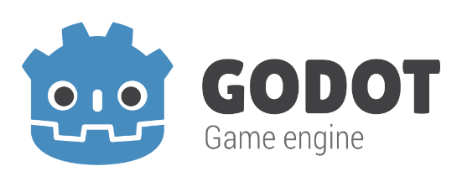
Hình 2.1: Logo của Godot
Hệ thống vận hành của Godot Engine được xây dựng dựa trên sự phối hợp giữa các thành phần quản lý đối tượng và giao diện điều khiển.

Hệ thống Scene và Tree Node
Trong môi trường Godot, khái niệm về Node là đơn vị cơ bản nhất để hình thành nên mọi thực thể. Mỗi Node sẽ đảm nhận một vai trò riêng biệt, ví dụ như Node hiển thị hình ảnh, Node xử lý va chạm hay Node chứa các đoạn mã điều khiển. Điểm đặc biệt là các Node này không đứng độc lập mà được liên kết với nhau theo cấu trúc cây phân cấp (Scene Tree). Khi nhiều Node phối hợp với nhau để tạo thành một chức năng hoàn chỉnh như một chiếc tàu vũ trụ hay một khu vực gara, chúng được đóng gói lại thành một Scene.
Cấu trúc này mang lại sự linh hoạt rất lớn trong việc quản lý tài nguyên. Em có thể thiết kế riêng một Scene cho từng loại linh kiện tàu, sau đó ghép chúng lại vào Scene chính của con tàu vũ trụ. Do có quan hệ cha-con, khi con tàu di chuyển hay xoay hướng trong gara, tất cả các linh kiện và điểm hư hỏng nằm bên trong nó cũng sẽ tự động đồng bộ theo về mặt không gian mà không cần phải tính toán lại tọa độ cho từng cái.

Trình quản lý thuộc tính Inspector
Inspector là một trong những khu vực làm việc quan trọng nhất trên giao diện của Godot Engine. Đây là nơi hiển thị toàn bộ các thông số kỹ thuật của Node đang được chọn, từ vị trí, kích thước cho đến các thuộc tính riêng của các đoạn mã lập trình. Thay vì phải thay đổi mọi thứ bằng cách viết code, Inspector cho phép em chỉnh sửa trực tiếp các giá trị và quan sát sự thay đổi ngay lập tức trong cửa sổ thiết kế.
Đối với việc làm game sửa tàu, bảng Inspector giúp ích rất nhiều trong việc tinh chỉnh các thông số cho hệ thống quét tàu (Hologram) hay thiết lập các tín hiệu (Signals) kết nối giữa các puzzle. Em có thể nhanh chóng gắn các đoạn mã xử lý vào từng điểm hư hỏng trên tàu, thiết lập các biến số cho hệ thống Request hoặc điều chỉnh các thuộc tính của AnimationTree để tàu di chuyển mượt mà hơn mà không mất quá nhiều thời gian can thiệp sâu vào mã nguồn.

Hệ thống Control và Giao diện người dùng
Việc xây dựng giao diện (UI) trong Godot được hỗ trợ mạnh mẽ bởi nhóm các Node chuyên dụng thuộc lớp Control. Các Node này cung cấp những tính năng tự động sắp xếp và căn chỉnh vị trí trên màn hình, giúp giao diện game hoạt động ổn định trên nhiều độ phân giải khác nhau. Thay vì phải tính toán vị trí thủ công, em có thể sử dụng các bộ khung có sẵn để đảm bảo các nút bấm hay bảng thông báo luôn nằm đúng vị trí dự kiến.
Trong dự án Repair Protocol, hệ thống này đóng vai trò then chốt khi thiết kế các bảng điều khiển sửa chữa (Control Panel). Người chơi sẽ tương tác với các thành phần như thanh kéo (Slider) để điều chỉnh năng lượng hoặc hệ thống làm mát của tàu. Nhờ vào các Node giao diện này, việc phản hồi thông tin từ các thiết bị đo đạc (Readings) đến người chơi trở nên trực quan và dễ hiểu, giúp quá trình giải đố diễn ra mạch lạc hơn.

Hệ thống Hiệu ứng hạt của Godot
Khác với các hạt xử lý bằng CPU thông thường, GPUParticles sử dụng các đoạn mã đặc biệt để điều khiển hành vi của toàn bộ hệ thống hạt. Tại đây, em có thể thiết lập các thông số về lực hấp dẫn, độ phân tán, vận tốc ban đầu và vòng đời của các hạt. Hệ thống này cho phép thay đổi màu sắc hoặc kích thước của hạt theo thời gian một cách mượt mà, tạo ra những hiệu ứng thị giác sinh động mà không tiêu tốn quá nhiều tài nguyên máy tính.
Về mặt kỹ thuật, GPUParticles hoạt động thông qua một loại tài nguyên gọi là ParticleProcessMaterial. Tại đây, các thông số vật lý của hạt như vận tốc, lực cản, hướng phát và vòng đời được thiết lập cụ thể. Người phát triển có thể điều chỉnh các thuộc tính này để tạo ra các luồng hạt có hình dạng và hành vi khác nhau, phục vụ cho việc hiển thị các trạng thái của thực thể trong game.
Trong cấu trúc của dự án, GPUParticles được tổ chức như một Node con trong Scene Tree. Điều này cho phép hệ thống hạt thừa hưởng toàn bộ các biến đổi về không gian từ đối tượng cha. Khi con tàu di chuyển hoặc xoay hướng, điểm phát hạt sẽ đi theo chính xác vị trí đã thiết lập mà không cần phải tính toán lại tọa độ bằng mã nguồn. Khả năng tùy chỉnh trực tiếp thông qua bảng Inspector cũng giúp việc kiểm soát mật độ và màu sắc của hạt trở nên trực quan, hỗ trợ tốt cho việc xây dựng môi trường trong trò chơi.
Điều này đảm bảo rằng các chi tiết nhỏ như giọt nước tưới cây hay đốm lửa luôn giữ được hình dạng rõ ràng, không bị biến dạng thành các đường thẳng mỏng khi nhìn từ trên xuống, qua đó duy trì tính thẩm mỹ đồng nhất của phong cách 2D trong không gian 3D.

Trạng thái của người chơi và các hành vi của tàu
Trong môi trường của Godot Engine, việc phân tách rõ ràng giữa trạng thái của người chơi và hành vi của các đối tượng máy móc giúp hệ thống hoạt động mạch lạc. Thay vì gộp chung mọi logic vào một đoạn mã dài, em thực hiện chia nhỏ các hành vi thành từng module riêng biệt để dễ dàng kiểm soát và bảo trì.

Trạng thái của người chơi
Cấu trúc và cách vận hành: Hệ thống này hoạt động dựa trên các trạng thái riêng biệt và các điều kiện chuyển trạng thái. Mỗi trạng thái sẽ chứa các đoạn mã xử lý khi bắt đầu kích hoạt, trong quá trình vận hành và khi kết thúc để chuyển sang trạng thái khác.
Trạng thái đơn lẻ: Mỗi trạng thái được đóng gói thành một đơn vị độc lập. Ví dụ, một con tàu có thể có các trạng thái như đang di chuyển, đang đậu trong gara hoặc đang đợi để xuất xưởng. Việc tách nhỏ này giúp code không bị rối và dễ dàng tìm lỗi khi một giai đoạn nào đó hoạt động không đúng ý muốn.
Cơ chế chuyển trạng thái: Việc chuyển đổi giữa các trạng thái được thực hiện thông qua các sự kiện hoặc điều kiện cụ thể. Khi một điều kiện được thỏa mãn, hệ thống sẽ tự động ngắt trạng thái hiện tại và kích hoạt trạng thái tiếp theo theo một lộ trình đã được thiết lập sẵn.
Ứng dụng trong quản lý quy trình sửa chữa: Em áp dụng Limbo State Machine^{[4]} để điều khiển quy trình vận hành của các con tàu trong gara bảo trì. Khi tàu mới xuất hiện, nó sẽ ở trạng thái di chuyển để vào đúng vị trí đỗ. Sau khi đã vào vị trí, hệ thống sẽ tự động chuyển tàu sang trạng thái chờ sửa chữa, tại đây các điểm hư hỏng mới được phép tương tác.

Hệ thống AnimationTree
Cấu trúc và cơ chế trộn hoạt ảnh: AnimationTree hoạt động dựa trên một tài nguyên gọi là AnimationPlayer, nơi chứa tất cả các đoạn hoạt ảnh thô như tàu bay, cửa gara mở hoặc các bộ phận máy móc chuyển động. AnimationTree sẽ lấy dữ liệu từ đây và tổ chức lại theo một cấu trúc logic hơn.
Máy trạng thái hoạt ảnh: Em sử dụng cấu trúc máy trạng thái bên trong AnimationTree để thiết lập các nút hoạt ảnh khác nhau. Mỗi nút đại diện cho một trạng thái chuyển động cụ thể của tàu, ví dụ như trạng thái đứng yên, trạng thái bay chậm khi vào gara và trạng thái tăng tốc khi rời đi. Việc chuyển đổi giữa các trạng thái này được điều khiển bởi các điều kiện logic, đảm bảo hoạt ảnh không bị cắt đột ngột mà luôn có sự chuyển tiếp nhẹ nhàng.
Trộn hoạt ảnh: Hệ thống này cho phép trộn nhiều hoạt ảnh lại với nhau theo một tỷ lệ nhất định. Điều này rất hữu ích khi muốn tạo ra các chuyển động trung gian, giúp các bộ phận của tàu vũ trụ hoạt động linh hoạt hơn tùy thuộc vào tình trạng sửa chữa hiện tại.
Điều khiển bằng mã nguồn: Các tham số bên trong AnimationTree được liên kết trực tiếp với ngôn ngữ GDScript. Thông qua mã nguồn, em có thể thay đổi các biến số để kích hoạt việc chuyển đổi hoạt ảnh hoặc điều chỉnh tốc độ của chúng. Ví dụ, khi người chơi hoàn thành việc sửa chữa một bộ phận động cơ, một tín hiệu sẽ được gửi đến AnimationTree để chuyển từ trạng thái động cơ hỏng (rung lắc, xả khói) sang trạng thái hoạt động bình thường một cách đồng bộ.
Ứng dụng thực tế trong quy trình bảo trì: Trong dự án này, AnimationTree đóng vai trò quan trọng trong việc tạo ra tính chân thực cho môi trường gara. Khi tàu vũ trụ đi vào vị trí, hệ thống hoạt ảnh sẽ điều khiển các càng đáp và nắp che khoang máy mở ra một cách tuần tự. Ngược lại, khi đơn hàng hoàn tất, AnimationTree sẽ chịu trách nhiệm thu hồi các thiết bị hỗ trợ và đóng các tấm bảo vệ trước khi tàu rời khỏi trạm.
Việc tách biệt phần xử lý hoạt ảnh vào AnimationTree giúp em quản lý logic chuyển động dễ dàng hơn rất nhiều. Thay vì phải viết hàng loạt dòng lệnh để gọi từng đoạn hoạt ảnh, em chỉ cần thay đổi các trạng thái logic, hệ thống sẽ tự động xử lý phần hình ảnh sao cho khớp với diễn biến của trò chơi.

Thiết kế Giao diện
Trong hệ thống của Godot Engine, việc thiết kế giao diện người dùng (GUI) được thực hiện thông qua hệ thống các nút Control chuyên dụng. Các nút này được thiết kế để tự động xử lý các vấn đề về bố cục, tỷ lệ màn hình và tương tác chuột, giúp tạo ra một môi trường làm việc trực quan cho người chơi trong gara bảo trì

Hệ thống quản lý bố cục
Để đảm bảo giao diện hiển thị ổn định trên nhiều độ phân giải máy tính khác nhau, em sử dụng các nút vật chứa như Container. Các nút này có nhiệm vụ tự động sắp xếp vị trí của các thành phần con bên trong như nút bấm, thanh trạng thái hay khung văn bản mà không cần phải thiết lập tọa độ thủ công cho từng cái. Việc này giúp các bảng điều khiển trong game luôn giữ được sự cân đối, không bị lệch hay méo khi thay đổi kích thước cửa sổ trò chơi.
Nút bấm và Công tắc: Được sử dụng để kích hoạt các lệnh kiểm tra hệ thống hoặc xác nhận hoàn thành công đoạn sửa chữa.
Thanh kéo: Cho phép người chơi điều chỉnh các thông số kỹ thuật như mức năng lượng hoặc áp suất bên trong các module của tàu.
Nhãn hiển thị: Cung cấp các thông tin phản hồi trực tiếp từ hệ thống quét tàu, thông báo lỗi hoặc tiến độ thực hiện đơn hàng.
Hệ thống điều hướng và phản hồi: Giao diện không chỉ đóng vai trò hiển thị thông tin mà còn là cầu nối để người chơi ra lệnh cho hệ thống. Thông qua cơ chế xử lý sự kiện của các nút Control, khi người chơi thực hiện một thao tác trên giao diện, một tín hiệu sẽ được gửi đến bộ máy logic để cập nhật trạng thái của con tàu hoặc kết thúc một câu đố. Ngoài ra, giao diện còn được thiết kế các lớp phủ để hướng dẫn người chơi, giúp họ nắm bắt được các vị trí hư hỏng cần xử lý một cách nhanh chóng.
Phân tách giao diện và không gian 3D: Trong dự án này, em thực hiện tách biệt giữa lớp giao diện hiển thị cố định trên màn hình (CanvasLayer) và các giao diện tương tác gắn trực tiếp lên vật thể trong không gian 3D. Điều này giúp người chơi vừa có thể quan sát tổng thể tình trạng gara, vừa có thể tập trung vào các chi tiết kỹ thuật nhỏ trên bảng mạch khi tiến hành bảo trì. Cách tiếp cận này giúp nâng cao tính thực tế, làm cho người chơi cảm thấy mình đang thực sự thao tác trên các thiết bị kỹ thuật bên trong trạm.

Hệ thống tín hiệu
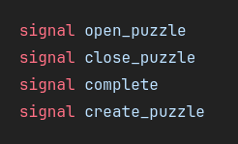
Hình 2.2: Signal cho puzzle

Tín hiệu đóng vai trò là một cơ chế thông báo sự kiện. Khi một đối tượng thực hiện một hành động hoặc thay đổi trạng thái, nó sẽ phát đi một tín hiệu ra toàn hệ thống. Các đối tượng khác nếu được kết nối với tín hiệu này sẽ tự động kích hoạt các hàm xử lý tương ứng.
Ví dụ, khi người chơi hoàn thành một câu đố trên bảng điều khiển, nút bấm sẽ phát đi một tín hiệu báo thành công. Hệ thống quản lý tàu vũ trụ nhận được tín hiệu này và ngay lập tức cập nhật trạng thái của điểm hư hỏng từ "đang hỏng" sang "đã sửa". Cách làm này giúp tách biệt hoàn toàn logic của giao diện người dùng với logic vận hành của tàu, làm cho dự án dễ bảo trì hơn.
Hình 2.2 đang có puzzle bao gồm 4 signals cơ bản được sự dụng khi tạo mới puzzle (create_puzzle), mở puzzle (open_puzzle), đóng puzzle (puzzle) và hoàn thành puzzle (complete)

CHƯƠNG 3: PHÂN TÍCH THIẾT KẾ HỆ THỐNG

Phân tích yêu cầu hệ thống
Để trò chơi vận hành ổn định và đạt được các mục tiêu đề ra, hệ thống cần đáp ứng các yêu cầu cụ thể sau đây:
- Quản lý tàu: Hệ thống phải có khả năng tiếp nhận tàu mới, đưa tàu vào vị trí gara và cho tàu rời đi sau khi hoàn tất. Quá trình này cần sự phối hợp chính xác giữa các nút nhiệm vụ.
-Tương tác và giải đố: Người chơi phải tương tác được với các điểm hư hỏng trên tàu. Khi kích hoạt, hệ thống cần mở đúng chỗ cần sửa của hệ thống trên tàu hoặc bảng điều khiển thông số tương ứng với lỗi đó.
-Đồng bộ hóa dữ liệu: Mọi thao tác sửa chữa của người chơi phải được cập nhật ngay lập tức vào trạng thái chung của con tàu. Nếu một bảng mạch được nối đúng, đèn tín hiệu hoặc hiệu ứng hạt tại vị trí đó phải thay đổi để phản hồi cho người chơi.
-Hệ thống quét và hiển thị: Game cần cung cấp công cụ giúp người chơi xác định vị trí lỗi, có thể thông qua hình chiếu hoặc các chỉ số báo lỗi trên giao diện

Thiết kế luồng hoạt động
Giai đoạn tiếp nhận Khi bắt đầu, hệ thống sẽ kiểm tra danh sách đơn hàng. Nếu có yêu cầu bảo trì, một con tàu sẽ được khởi tạo và kích hoạt trạng thái di chuyển. Tàu sẽ tự động bay từ bên ngoài vào vị trí đỗ được chỉ định trên mặt đất.
Giai đoạn kiểm tra và chuẩn bị sau khi tàu đã nằm đúng vị trí đỗ, hệ thống sẽ chuyển sang trạng thái chờ. Lúc này, các điểm hư hỏng trên thân tàu hoặc các module kỹ thuật sẽ được kích hoạt. Người chơi bắt đầu di chuyển nhân vật trong gara để tiếp cận tàu. Người chơi có thể sử dụng hệ thống quét để xác định các vị trí cần can thiệp..
Giai đoạn tương tác và sửa chữa Đây là luồng xử lý chính của trò chơi, áp dụng các nguyên lý từ 'The Art of Game Design' để cân bằng độ khó và tạo cảm giác thỏa mãn khi hoàn thành sửa chữa^{[5]}. Khi người chơi tương tác với một điểm lỗi, hệ thống sẽ tạm dừng trạng thái di chuyển của nhân vật và mở giao diện giải đố.
-Nếu người chơi thực hiện sai: Hệ thống giữ nguyên trạng thái lỗi và chờ thao tác lại.
-Nếu người chơi thực hiện đúng: Một tín hiệu thành công sẽ được phát đi, dữ liệu sẽ được cập nhật.
Hệ thống puzzle được thiết kế để người chơi tự khám phá cơ chế thông qua hình ảnh và âm thanh (visual cues) thay vì bảng hướng dẫn dài dòng, dựa trên các nghiên cứu về thiết kế puzzle hiện đại^{[7]}.

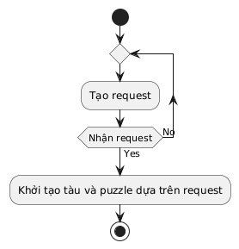
Hình 3.1 Luồng tiếp nhận tàu

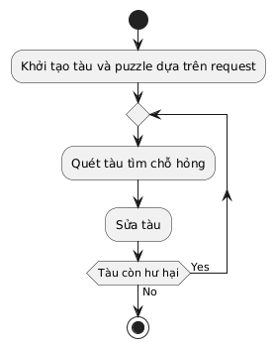
Hình 3.2 Luồng sửa tàu

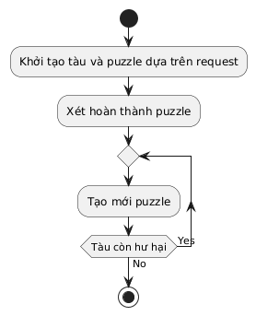
Hình 3.3 Luồng hoạt động puzzle

Thiết kế Hệ thống AnimationTree

Trong hệ thống của Godot Engine, AnimationTree đóng vai trò là bộ não điều khiển toàn bộ các hoạt cảnh trong trò chơi. Thay vì kích hoạt từng đoạn hoạt ảnh một cách rời rạc, công cụ này cho phép xây dựng một sơ đồ logic để kết nối và chuyển đổi giữa các trạng thái chuyển động của nhân vật và vật thể.
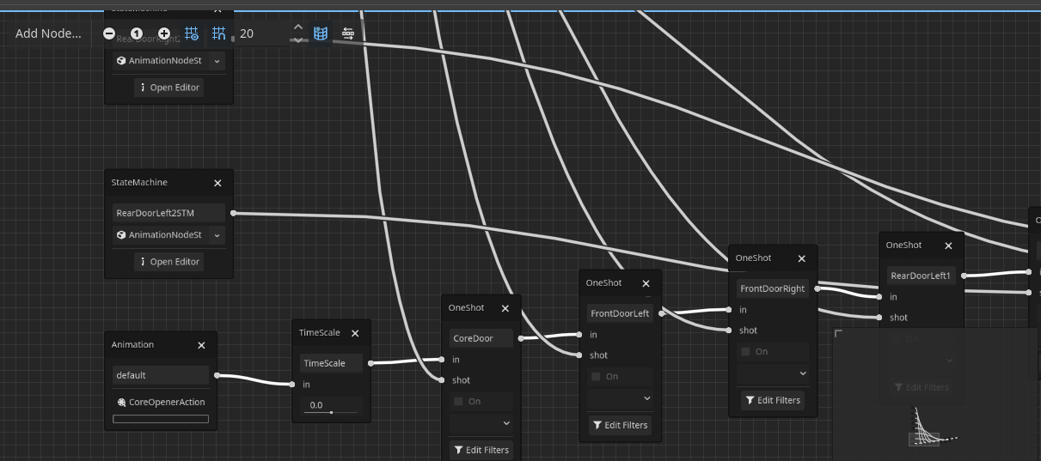
Hình 3.4 AnimationTree

Hoạt ảnh cho nhân vật chính

Đối với nhân vật người chơi, AnimationTree được thiết lập để xử lý sự mượt mà trong di chuyển.
Cấu trúc State Machine: Em sử dụng một máy trạng thái để quản lý các nhóm hoạt ảnh cơ bản như đứng yên (Idle) và di chuyển (Walk/Run). Việc chuyển đổi giữa các trạng thái này được dựa trên tốc độ thực tế của nhân vật trong mã nguồn GDScript.
Trộn hoạt ảnh (Blending): Hệ thống tự động tính toán các khung hình chuyển tiếp, giúp nhân vật không bị khựng khi bắt đầu bước đi hoặc khi dừng lại đột ngột. Điều này tạo cảm giác điều khiển nhân vật linh hoạt và tự nhiên hơn trong không gian 3D của gara.

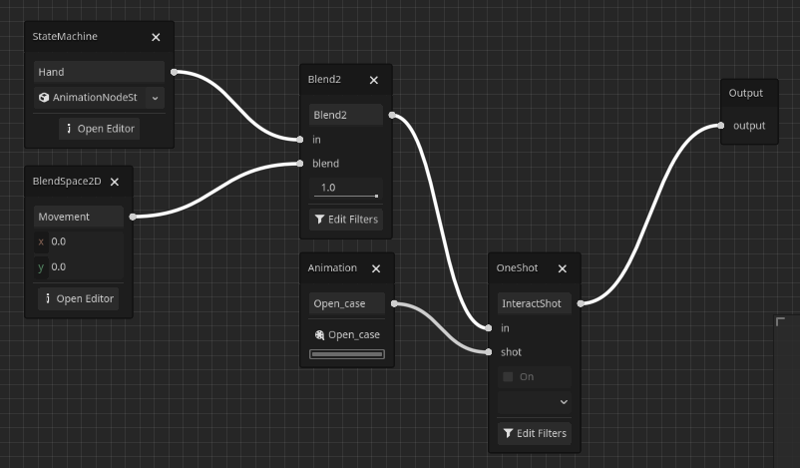
Hình 3.5 Hệ thống hoạt ảnh của người chơi

Hoạt ảnh cho các bộ phận tàu vũ trụ

Đối với các con tàu, AnimationTree tập trung vào việc điều khiển các bộ phận cơ khí tại các vị trí cần bảo trì.
Điều khiển cửa sập và nắp che: Tại mỗi điểm hư hỏng trên tàu, em thiết lập các hoạt ảnh mở và đóng cửa sập hoặc cửa đôi. Khi người chơi tiếp cận và kích hoạt tương tác, AnimationTree sẽ nhận lệnh để chuyển trạng thái từ "Đóng" sang "Mở", lộ ra bảng mạch hoặc module cần sửa chữa bên trong.
Đồng bộ với logic sửa chữa: Các trạng thái này được liên kết trực tiếp với dữ liệu của điểm hư hỏng. Chỉ khi cửa sập đã hoàn tất hoạt ảnh mở, giao diện giải đố mới được phép hiển thị. Ngược lại, sau khi sửa xong, AnimationTree sẽ thực hiện hoạt ảnh đóng cửa sập để xác nhận bộ phận đó đã an toàn.

Cơ chế kích hoạt và quản lý

Toàn bộ hệ thống AnimationTree được điều khiển thông qua các tham số.
Trong mã nguồn, em chỉ cần thay đổi giá trị của các biến logic, hệ thống sẽ tự động tìm kiếm đường dẫn ngắn nhất giữa các nút hoạt ảnh để thực hiện chuyển đổi. Cách tiếp cận này giúp tách biệt hoàn toàn giữa việc thiết kế chuyển động (trong giao diện Godot) và việc lập trình logic (trong GDScript), giúp cấu trúc đồ án rõ ràng và dễ bảo trì hơn khi số lượng hoạt ảnh tăng lên.

. Thiết kế hệ thống Camera

Cấu trúc Camera Anchor Để quản lý tầm nhìn một cách chuyên nghiệp, em không đặt camera trực tiếp làm con của nhân vật mà sử dụng một nút trung gian gọi là Camera Anchor. Cách tổ chức này mang lại nhiều lợi ích kỹ thuật:
Tách biệt logic: Camera Anchor chịu trách nhiệm về vị trí và hướng xoay chính theo nhân vật, trong khi bản thân Camera3D có thể thực hiện các rung động nhỏ hoặc các hiệu ứng chuyển động phụ mà không làm ảnh hưởng đến tọa độ gốc.

Ổn định hình ảnh: Giúp xử lý mượt mà hơn các thao tác xoay chuột, tránh tình trạng hình ảnh bị giật cục khi nhân vật di chuyển qua các địa hình khác nhau trong gara.
Cơ chế chuyển đổi góc nhìn khi tương tác Một điểm nhấn trong hệ thống điều khiển là khả năng tự động điều chỉnh tầm nhìn khi người chơi bắt đầu quá trình sửa chữa. Thay vì để người chơi phải tự căn chỉnh góc nhìn vào bảng mạch, hệ thống sẽ thực hiện việc đồng bộ hóa camera:
Marker3D: Tại mỗi vị trí hư hỏng hoặc bảng điều khiển trên tàu, em thiết lập các Marker3D. Các nút này đánh dấu vị trí và góc nhìn lý tưởng nhất để người chơi thực hiện giải đố.
Sử dụng Tween: Khi hành động tương tác được kích hoạt, hệ thống sẽ khởi tạo một hiệu ứng Tween để di chuyển và xoay Camera3D từ vị trí hiện tại của người chơi về đúng tọa độ của Marker3D. Quá trình này diễn ra trong thời gian ngắn với các đường cong chuyển động mượt mà, giúp người chơi tập trung vào khu vực cần bảo trì mà không cảm thấy khó chịu.
Hồi trả trạng thái Sau khi người chơi hoàn thành việc sửa chữa hoặc thoát khỏi bảng điều khiển, một hiệu ứng Tween ngược lại sẽ được thực thi để đưa camera về lại vị trí Anchor trên đầu nhân vật. Việc kết hợp giữa Camera Anchor và Tween giúp luồng trải nghiệm giữa di chuyển tự do và tương tác chuyên sâu trở nên nhất quán, chuyên nghiệp như các trò chơi FPS hiện đại.

Hệ thống Tương tác và Quét vật thể

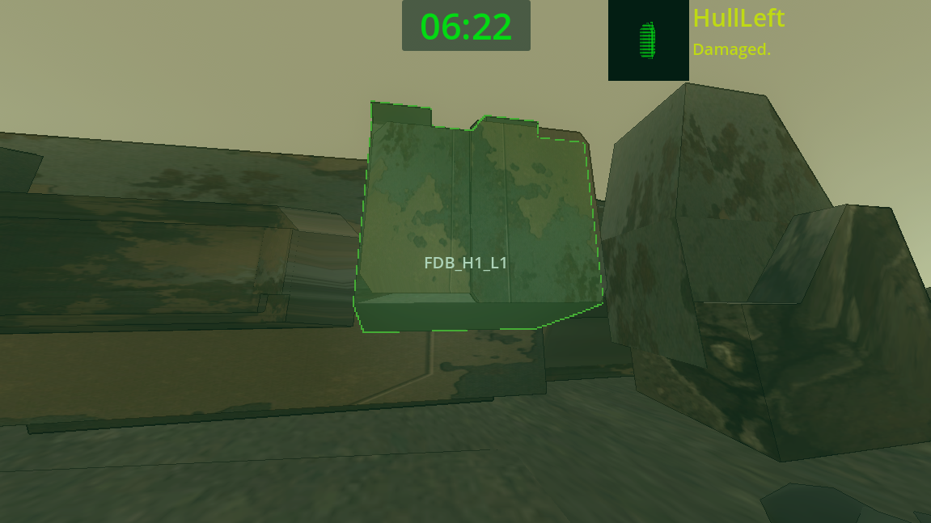
Hình 3.6 Hệ thống quét
Hệ thống quét được thiết kế để cung cấp cho người chơi một công cụ chẩn đoán nhanh tình trạng của tàu vũ trụ. Thay vì phải kiểm tra thủ công từng bộ phận, người chơi có thể kích hoạt chế độ quét để nhận diện các lỗi kỹ thuật thông qua các tín hiệu thị giác rõ rệt.
Cơ chế hoạt động:
Lấy cảm hứng từ các hệ thống phân tích trong những trò chơi hiện đại, cơ chế này tập trung vào việc thay đổi cách hiển thị của các thực thể trong gara khi phím chức năng được nhấn.
Khi chế độ quét hoạt động, các thành phần của tàu sẽ được phủ một lớp màu đặc trưng để biểu thị trạng thái logic. Các bộ phận đang gặp sự cố sẽ hiển thị màu vàng hay màu đỏ rực rỡ để cảnh báo. Trong khi đó, các bộ phận hoạt động bình thường hoặc đã được sửa chữa sẽ hiển thị màu xanh để biểu thị sự ổn định.
Em sử dụng các lớp vật liệu bổ trợ hoặc Shader để tạo ra đường viền hoặc hiệu ứng phủ màu lên mô hình 3D. Điều này giúp các chi tiết kỹ thuật trở nên tách biệt hoàn toàn so với môi trường gara, giúp người chơi không bị nhầm lẫn giữa các vật thể trang trí và các bộ phận có thể tương tác.
Triển khai kỹ thuật:
Hệ thống này được xây dựng dựa trên sự phối hợp giữa logic script và các thuộc tính của mô hình 3D.
Khi nút quét được nhấn, một tín hiệu sẽ được gửi đến tất cả các Node thuộc nhóm ShipParts. Mỗi Node này sẽ tự kiểm tra biến trạng thái hiện tại để quyết định màu sắc hiển thị tương ứng.
Thay vì thay đổi vật liệu gốc của tàu, em sử dụng tính năng Next Pass hoặc Material Overlay trong Godot. Điều này cho phép giữ nguyên các vân bề mặt gốc của tàu nhưng vẫn phủ được lớp màu quét lên trên một cách mượt mà.
Chế độ quét có thể được thiết lập để hoạt động trong một khoảng thời gian ngắn hoặc duy trì khi giữ phím. Việc sử dụng Tween giúp các hiệu ứng màu sắc xuất hiện và biến mất dần dần, tránh tình trạng thay đổi đột ngột gây khó chịu cho thị giác người chơi.
Việc tích hợp này giúp người chơi quan sát nhanh để đưa ra quyết định sửa chữa, đồng thời tạo cảm giác đang sở hữu những thiết bị công nghệ cao để phục vụ công việc bảo trì chuyên nghiệp.

Thiết kế hành vi tàu
Hệ thống vận hành tàu được xây dựng để tạo ra một quy trình làm việc chuyên nghiệp, bắt đầu từ việc tiếp nhận đơn hàng cho đến khi tàu hạ cánh an toàn.
Cơ chế tiếp nhận và quản lý đơn tàu:
Tại khu vực gara, em thiết lập một bảng điều khiển hiển thị thông tin các con tàu đang chờ bảo trì. Khi có yêu cầu mới, người chơi có hai lựa chọn tương tác chính. Nếu chọn đồng ý, hệ thống sẽ kích hoạt quy trình điều hướng để đưa tàu vào trạm. Ngược lại, nếu chọn từ chối, đơn hàng hiện tại sẽ bị hủy bỏ và một con tàu khác với các thông số kỹ thuật và lỗi hư hỏng khác nhau sẽ được tạo ra để thay thế. Việc này giúp người chơi chủ động trong việc lựa chọn loại nhiệm vụ phù hợp.
Quá trình di chuyển và hạ cánh:
Sau khi đơn hàng được chấp nhận, tàu sẽ thực hiện lộ trình bay từ không gian bên ngoài vào điểm đáp được chỉ định trong gara. Quá trình này được chia thành các giai đoạn tốc độ khác nhau. Khi ở xa, tàu di chuyển với vận tốc nhanh để tiết kiệm thời gian, nhưng khi tiến gần đến điểm hạ cánh, tốc độ sẽ giảm dần theo một đường cong mượt mà để đảm bảo tính chính xác và an toàn.
Hiệu ứng hình ảnh và Shader bổ trợ:
Để tăng tính chân thực cho quá trình hạ cánh, em tích hợp các hiệu ứng hình ảnh đặc biệt thông qua Shader và hệ thống hạt.
Shader động cơ: Tại vị trí các ống xả, em sử dụng Shader để tạo hiệu ứng lửa đẩy với cường độ thay đổi theo vận tốc của tàu. Khi tàu đang hãm phanh để chuẩn bị đáp, luồng lửa sẽ bùng phát mạnh hơn để tạo cảm giác lực đẩy ngược.
Hiệu ứng khói và bụi: Tại thời điểm tàu tiếp xúc với sàn gara, hệ thống GPUParticles sẽ được kích hoạt để tạo ra làn khói và bụi lan tỏa xung quanh chân đế. Điều này không chỉ làm đẹp bối cảnh mà còn là tín hiệu thị giác báo hiệu cho người chơi rằng tàu đã vào đúng vị trí và sẵn sàng cho việc bảo trì.
Sự kết hợp giữa logic di chuyển, shader động cơ và các hiệu ứng vật lý giúp quá trình tàu đi vào gara trở nên sinh động, tạo tiền đề tốt cho các tương tác sửa chữa tiếp theo.

Máy trạng thái hành vi nhân vật

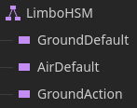
Hình 3.7 Sơ đồ trạng thái nhân vật

Hệ thống hologram

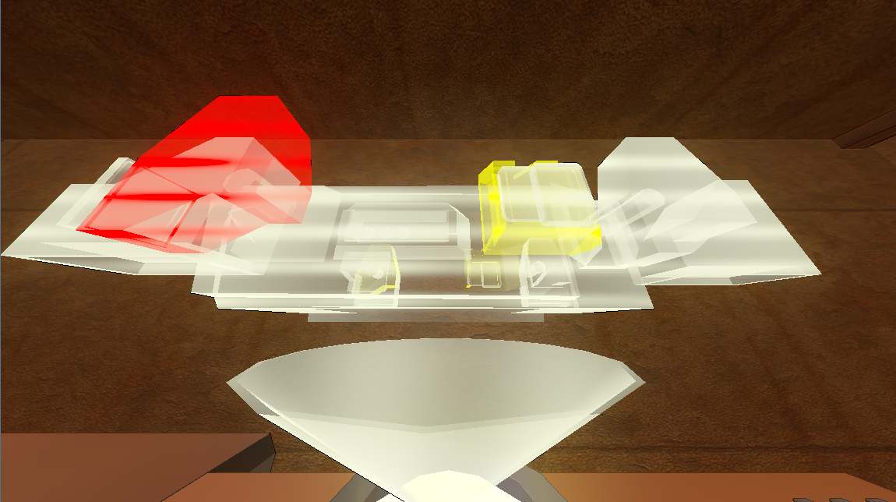
Hình 3.8 Hologram của tàu Paralax

Hình chiếu 3D (Hologram) cho cái nhìn tổng quát của một vật thể, ở đây là tàu cần sửa và các chỗ hư hại của nó.

Thiết kế Cơ chế Tương tác

Cơ chế tương tác trong trò chơi được xây dựng dựa trên sự kết hợp giữa các vùng nhận diện và hệ thống dò tia để đảm bảo người chơi có thể thao tác chính xác với các chi tiết nhỏ trên tàu vũ trụ.

Hệ thống RayCast3D
Mặc dù Area3D xác định được khoảng cách, nhưng để biết chính xác người chơi đang nhìn vào linh kiện nào, em sử dụng một nút RayCast3D gắn trực tiếp tại tâm của Camera.
Khi người chơi nhấn phím tương tác, một tia quét vô hình sẽ được phóng ra từ vị trí camera theo hướng nhìn của nhân vật. Nếu tia này va chạm với một đối tượng thuộc lớp vật lý quy định, hệ thống sẽ truy xuất thông tin của đối tượng đó. Cơ chế này cực kỳ quan trọng đối với các con tàu có nhiều bộ phận nằm sát nhau, giúp người chơi chọn đúng bảng mạch cần sửa mà không bị nhầm lẫn với các chi tiết trang trí xung quanh

Hệ thống Area3D

Mặc dù Area3D xác định được khoảng cách, nhưng để biết chính xác người chơi đang nhìn vào linh kiện nào, em sử dụng một nút RayCast3D gắn trực tiếp tại tâm của Camera.
Khi người chơi nhấn phím tương tác, một tia quét vô hình sẽ được phóng ra từ vị trí camera theo hướng nhìn của nhân vật. Nếu tia này va chạm với một đối tượng thuộc lớp vật lý quy định, hệ thống sẽ truy xuất thông tin của đối tượng đó. Cơ chế này cực kỳ quan trọng đối với các con tàu có nhiều bộ phận nằm sát nhau, giúp người chơi chọn đúng bảng mạch cần sửa mà không bị nhầm lẫn với các chi tiết trang trí xung quanh.
Phản hồi và kết nối tín hiệu:
Khi RayCast xác nhận đã va chạm đúng mục tiêu, một tín hiệu sẽ được gửi từ đối tượng bị tác động về hệ thống quản lý trung tâm. Ngay lập tức, mã nguồn sẽ kích hoạt các hành động tương ứng như thực hiện hiệu ứng Tween cho camera hoặc mở giao diện giải đố. Sự kết hợp giữa vùng nhận diện rộng của Area3D và độ chính xác điểm của RayCast tạo nên một hệ thống tương tác chuyên nghiệp, giúp người chơi cảm thấy việc điều khiển rất nhạy và chuẩn xác,

CHƯƠNG 4: XÂY DỰNG ỨNG DỤNG

Giới thiệu trò chơi
“Repair Protocol” là game sửa tàu trong môi trường trạm bảo trì ngoài không gian. Mỗi ngày làm việc, người chơi phải sửa nhiều con tàu khác nhau, mỗi tàu có các điểm hư hỏng ngẫu nhiên.
Mỗi ngày làm việc trong trạm bảo trì là một thử thách mới với quy trình vận hành khép kín. Người chơi không chỉ đơn thuần là người sửa chữa mà còn phải quản lý luồng công việc thông qua bảng điều khiển trung tâm. Tại đây, bạn có quyền xem xét hồ sơ của các tàu đang chờ, quyết định chấp nhận hoặc từ chối các đơn hàng dựa trên độ phức tạp và tình trạng thiết bị hiện có của trạm

Cơ chế lối chơi
Bảng 4.1: Bảng cơ chế lối chơi
Cơ chế | Mô tả
Di chuyển | Người chơi sử dụng các phím WASD để di chuyển tiến tới lùi lại, đi ngang qua góc nhìn thứ nhất
Camera | Đóng vai trò làm đôi mắt của người chơi, với game góc nhìn thứ nhất nó thường mang lại tính chân thực hơn.
Tương tác | Sử dụng phím tương tác khi đi vào khu vực nhất định giúp người chơi tương tác với mọi thứ xung quanh,

Máy quét | Thiết bị giúp người chơi xác định tàu và hư hại của nó
Công cụ sửa chữa | .Mỗi puzzle có thể cần một công cụ nhất dịnh để giải.

Thiết kế giao diện

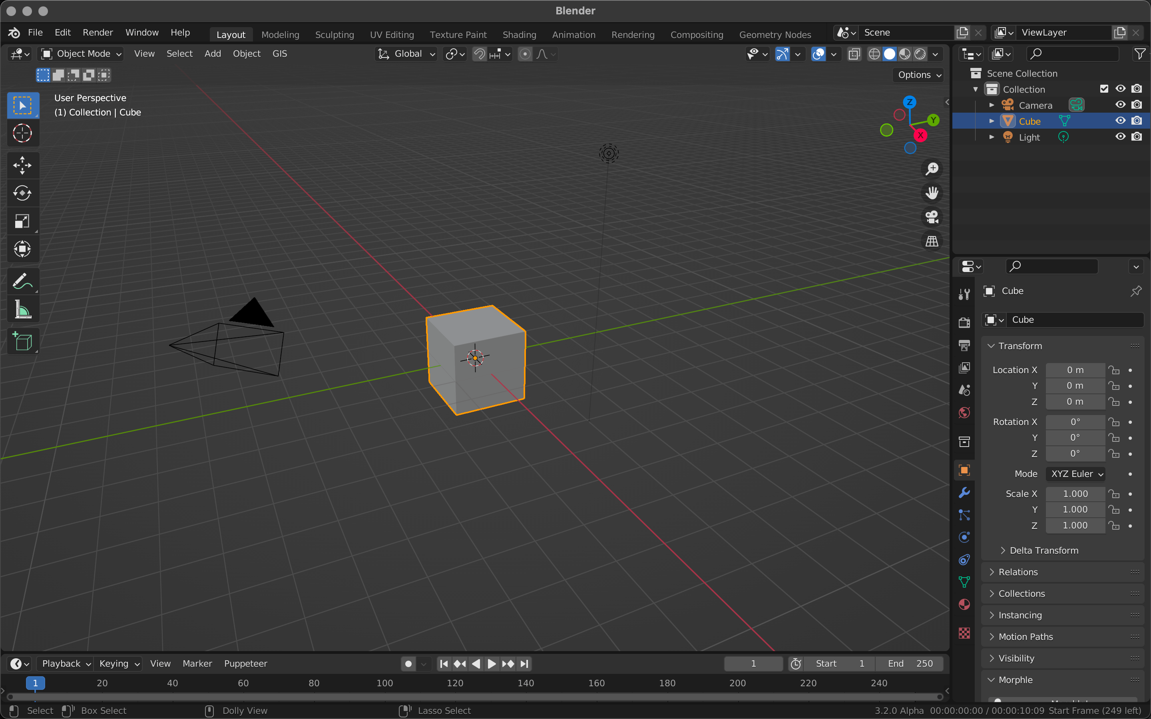
Hình 4.2: Giao diện blender
Quy trình xây dựng Garage và các Model tàu vũ trụ trong Blender sau đó đưa vào Godot được tham khảo từ các dự án thực tế trong tài liệu của Pollock^{[3]}. Để tạo hiệu ứng quét (scan) khi người chơi kiểm tra tàu, một lớp Shader đặc biệt được viết để thay đổi vật liệu tại điểm hỏng hóc, dựa trên ngôn ngữ Shading của Godot^{[6]}.

Kiểm thử

STT | Mục đích | Kết quả sản phẩm | Kết luận
1 | Kiểm tra luồng hoạt động chính của game | Request, tạo tàu, sửa tàu và lặp lại. | Thành công
2 | Kiểm tra FPS của game. | FPS luôn ở mức cao (>60). | Thành công
3 | Kiểm tra các HUD/UI không trùng lặp với nhau | HUD/UI không xếp chèn lên nhau và tất cả đều hoạt động. | Thành công
4 | Kiểm tra puzzle. | Puzzle hoạt động ổn định từ tạo, tương tác cho đến hoàn thành. | Thành công
6 | Kiểm tra sự đồng bộ hóa các dữ liệu liên quan. | Cập nhật hologram, request, puzzle của tàu khi tàu thay đổi. | Thành công
Bảng 4.2: Bảng kiểm thử

KẾT LUẬN VÀ KIẾN NGHỊ

Kết luận

Qua quá trình nghiên cứu và thực hiện, đề tài "Tạo game sửa tàu tích hợp giải đố sử dụng Godot Engine" đã đạt được các mục tiêu cơ bản đã đề ra. Cụ thể, trò chơi được phát triển bằng Godot Engine 4 đã tích hợp được các yếu tố học tập và giải trí, mang đến một trải nghiệm mới mẻ và thú vị cho người chơi.
Thông qua các tình huống tương tác trong game như điều khiển nhân vật, giải đố, người chơi không chỉ giải trí mà còn tiếp cận được các khái niệm lập trình cơ bản một cách trực quan. Bên cạnh đó, việc sử dụng GDScript – ngôn ngữ kịch bản tương tự Python – cũng giúp người thực hiện hiểu rõ hơn về lập trình hướng đối tượng, xử lý logic và tối ưu hóa hiệu suất trong game.
Đề tài đồng thời giúp người chơi thực hiện nâng cao kỹ năng trong việc tổ chức dự án, làm việc với công cụ Godot, sử dụng GitHub để quản lý mã nguồn và tiếp cận với quy trình phát triển phần mềm từ ý tưởng đến sản phẩm hoàn chỉnh. Có thể nói, đây là một bước khởi đầu tốt để ứng dụng game vào việc hỗ trợ giáo dục trong bối cảnh học tập hiện đại.

Hạn chế

Mặc dù đề tài đã hoàn thành mục tiêu xây dựng một trò chơi kết hợp yếu tố học lập trình, tuy nhiên trong quá trình thực hiện vẫn còn tồn tại một số hạn chế nhất định.
Bên cạnh đó, phần gameplay chưa phong phú, thiếu các cơ chế nâng cấp, hệ thống cấp độ hay phần thưởng rõ ràng, dễ dẫn đến cảm giác lặp lại sau một thời gian chơi. Giao diện người dùng trong game còn đơn sơ, chưa có nhiều yếu tố tương tác hoặc đồ họa sinh động để tạo cảm giác hấp dẫn và chuyên nghiệp. Ngoài ra, trò chơi cũng chưa hỗ trợ tính năng lưu tiến trình, chưa có hệ thống bảng điểm hay chế độ chơi đa người, đồng thời vẫn còn hạn chế khi triển khai trên các nền tảng khác ngoài máy tính cá nhân.

Kiến nghị

Để nâng cao chất lượng trò chơi và phát triển sản phẩm ở các giai đoạn tiếp theo, một số hướng cải tiến và kiến nghị được đưa ra như sau: Trước hết, cần mở rộng nội dung học lập trình trong game để bao quát thêm nhiều chủ đề quan trọng như cấu trúc dữ liệu, hàm, mảng, thuật toán sắp xếp hoặc đệ quy, giúp người chơi có thêm cơ hội rèn luyện và ứng dụng kiến thức đa dạng hơn. Về gameplay, nên bổ sung các yếu tố như cấp độ, hệ thống nhiệm vụ và phần thưởng để tăng độ hấp dẫn và thử thách. Giao diện người dùng cần được thiết kế lại theo hướng hiện đại, thân thiện hơn, đồng thời tối ưu hóa để có thể chạy tốt trên nhiều thiết bị khác nhau như điện thoại, máy tính bảng hoặc nền tảng web.
Ngoài ra, việc tích hợp chức năng lưu trữ tiến trình người chơi, bảng xếp hạng và thu thập phản hồi người dùng sẽ giúp cải thiện trải nghiệm và chất lượng trò chơi. Cuối cùng, nhóm thực hiện cũng nên xem xét khả năng đưa trò chơi vào ứng dụng thực tế trong các khóa học lập trình cơ bản hoặc hoạt động hướng nghiệp công nghệ thông tin để phát huy hiệu quả giáo dục của sản phẩm.
.

TÀI LIỆU THAM KHẢO

- Godot Engine, “Godot Docs – Official documentation,” 2024. [Online]. Available: https://docs.godotengine.org/en/stable/
- GDScript Documentation, “GDScript: An introduction to dynamic programming in Godot,” [Online]. Available: https://docs.godotengine.org/en/stable/tutorials/scripting/gdscript/gdscript_basics.html
- Pollock, C., Godot 4 Game Development Projects, 2nd ed. Packt Publishing, 2023.
- LimboWorks, “LimboAI - Behavior Trees and State Machines for Godot 4,” [Online]. Available: https://github.com/limboworks/limboai
- Schell, J., The Art of Game Design: A Book of Lenses, 4th ed. CRC Press, 2020.
- Godot Shading Language, “Introduction to Shaders in Godot,” Godot Engine Documentation. [Online]. Available: https://docs.godotengine.org/en/stable/tutorials/shading/shading_reference/shading_language.html
- Game Maker's Toolkit, “The Design of Puzzle Games,” [YouTube/Online].

PHỤ LỤC

Liên kết mã nguồn

Mã nguồn Repair Protocol: https://github.com/MinhKhoa21/RepairProtocol

Yêu cầu hệ thống

Hệ điều hành: Window 10 trở lên.

Godot Engine 4.4 trở lên.

Hướng dẫn cài đặt và chạy project

Cách tải về:

_Truy cập vào GitHub : https://github.com/MinhKhoa21/RepairProtocol

_Nhấn nút code chọn download ZIP hoặc dùng command prompt: git clone https://github.com/MinhKhoa21/RepairProtocol.git

_Giải nén nếu file tải về là file zip.

Cách mở project:

_Mở Godot Engine sau đó chọn import, tìm thư mục chứa file project.

_Sau khi import xong nhấn vào run ở bên phải để chạy trò chơi.

